

实 验 报 告
实验二

课程名称： | 数据库系统
学生姓名： | 王梓屹
学生学号： | 202230312391
学生专业： | 软件工程
开课学期： | 2024-2025学年上学期

软件学院
2024年11月

实验二 数据定义
地 点： | B7 楼238 | 房； | 实验台号：
实验日期： | 2024/10/30 |  | 指导老师： | 曾兵
评分:

评语:

一 实验步骤
- 创建一个名为university数据库
实验一中已创建, 略
- 在数据库university中, 创建如下表格(见教材Appendix A.1-A.2页 或者教学在线文档<<大学数据库>>)
- classroom(building, room number, capacity)
- department(dept name, building, budget)
- course(course id, title, dept name, credits)
- instructor(ID, name, dept name, salary)
- section(course id, sec id, semester, year, building, room number, time slot id)
- teaches(ID, course id, sec id, semester, year)
- student(ID, name, dept name, tot cred)
- takes(ID, course id, sec id, semester, year, grade)
- advisor(s ID, i ID)
- time slot(time slot id, day, start time, end time)
- prereq(course id, prereq id)
classroom:
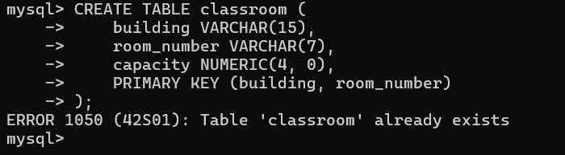
department:
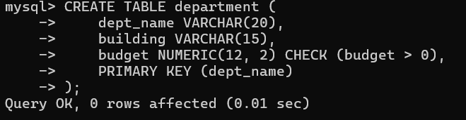
Course:
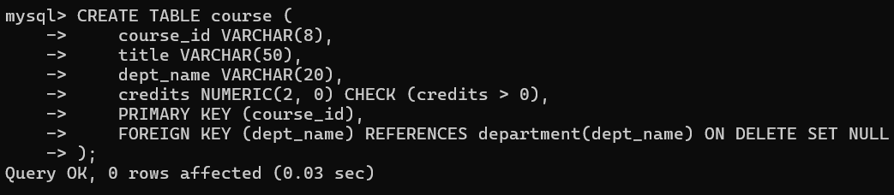
Instructor:
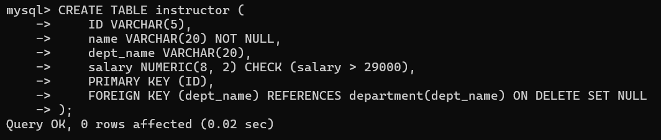
Section:
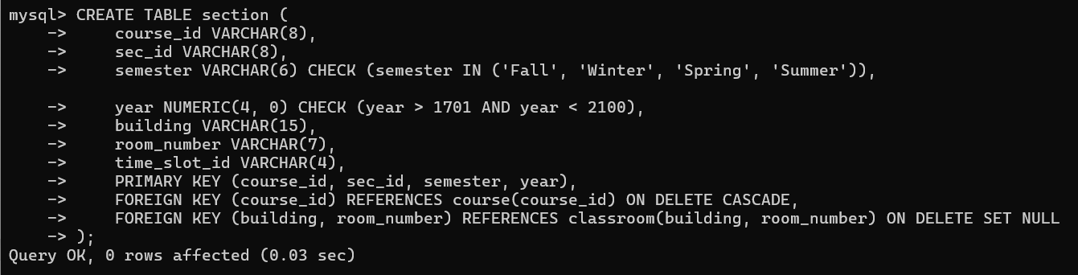
Teaches:
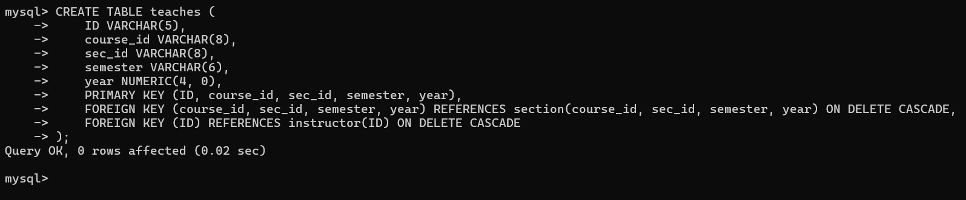
Student:
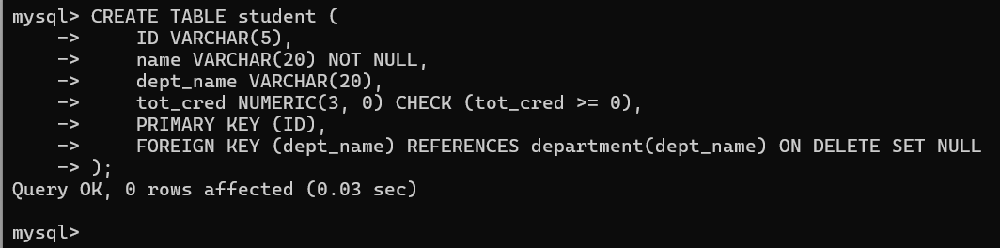
Takes:
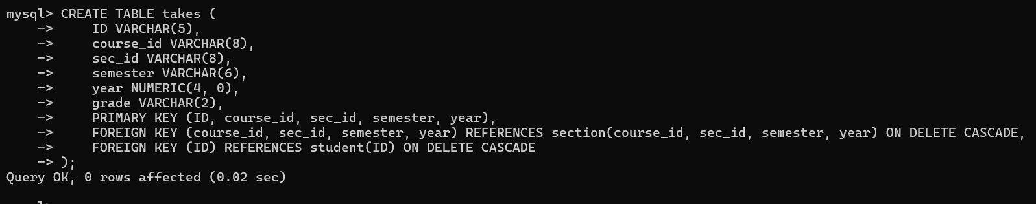
Advisor:
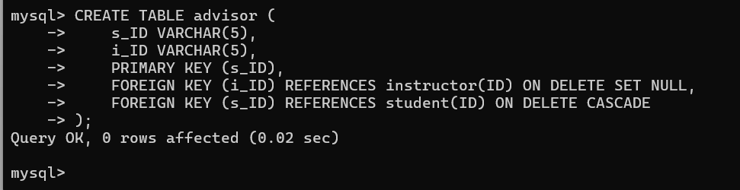
Time_slot:
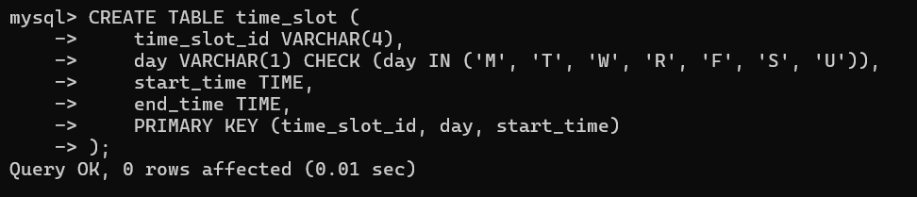
Pre_req:
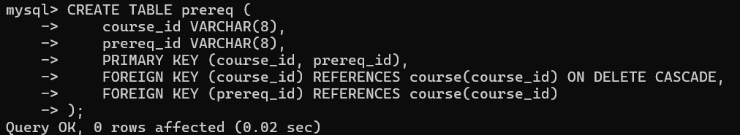
定义完毕, 结果如图:
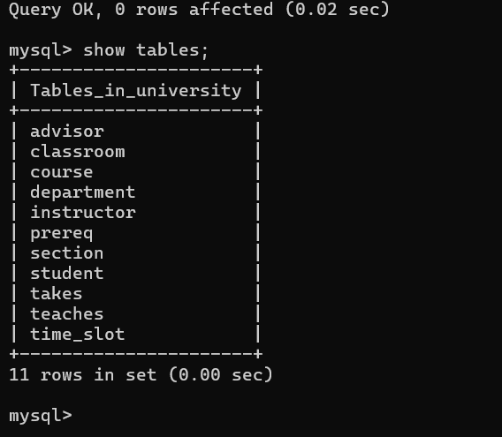
- 向以上表格插入样本数据, 数据见教材Appendix A.3页或者教学在线文档<<大学数据库>> 并展示后的结果.
Classroom:
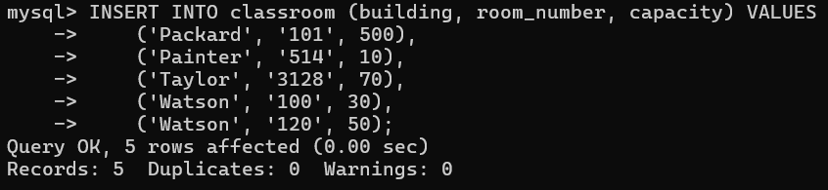
Department:
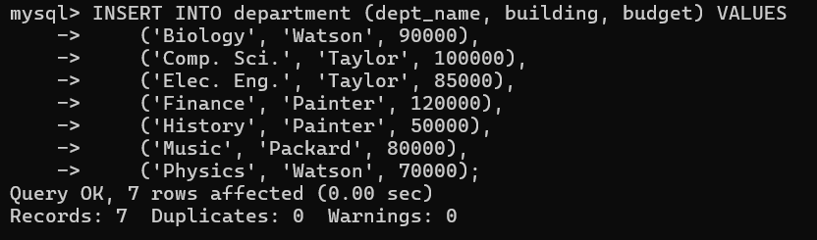
Course:
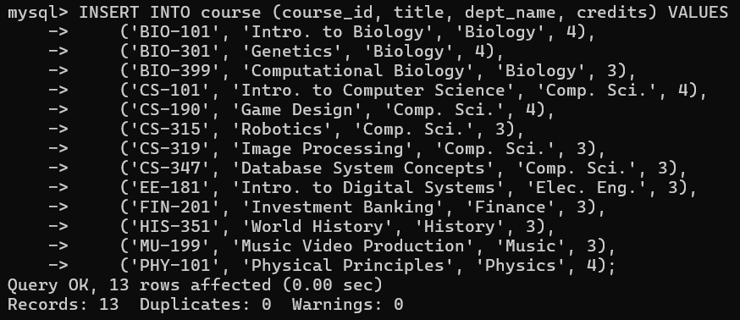
Instructor:
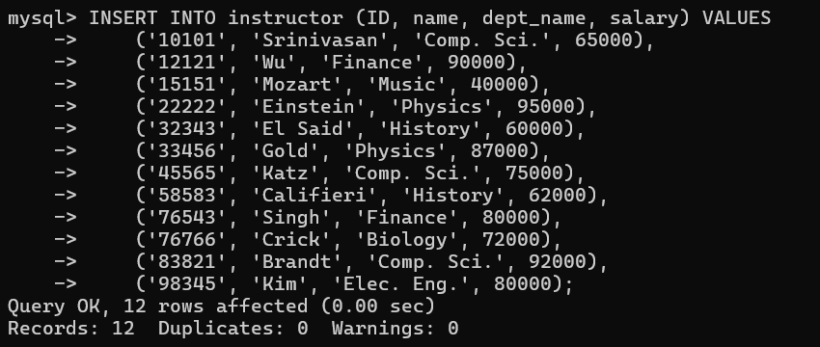
Section:
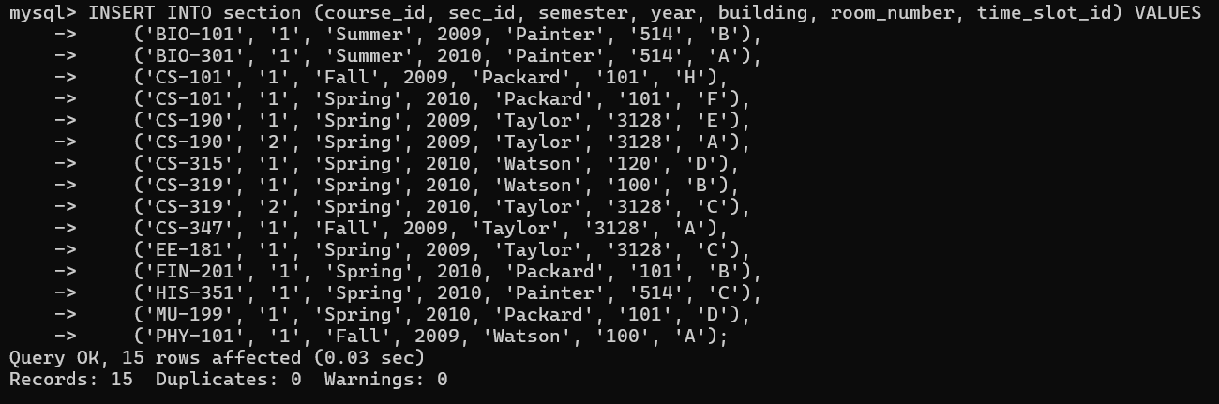
Teaches:
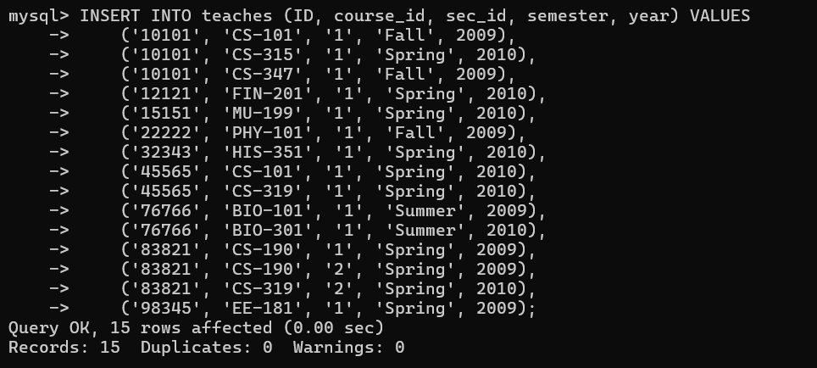
Student:
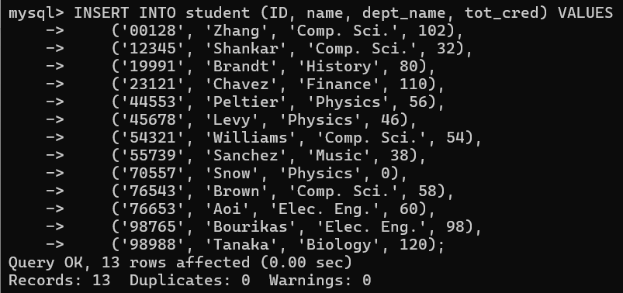
Takes:
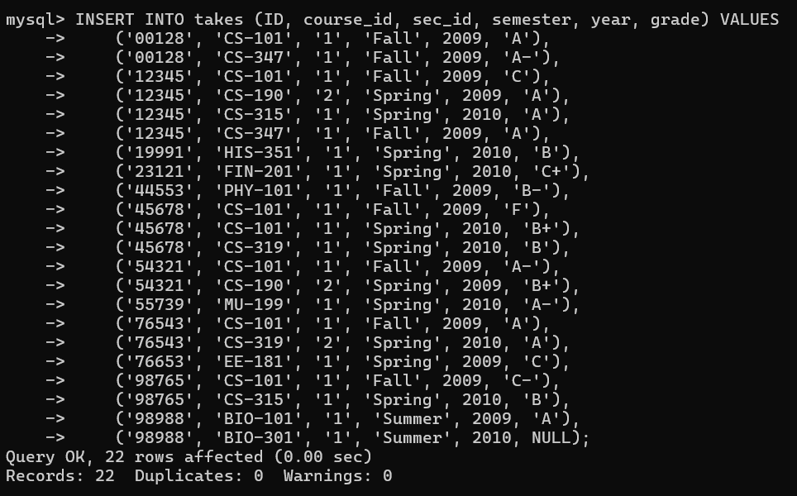
Advisor:
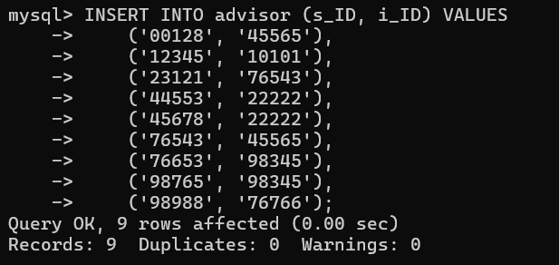
Time_slot:
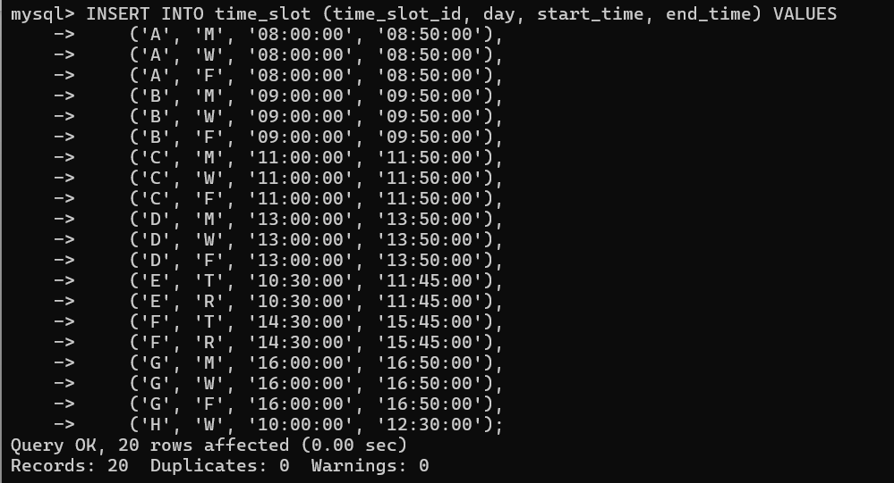
Prereq:
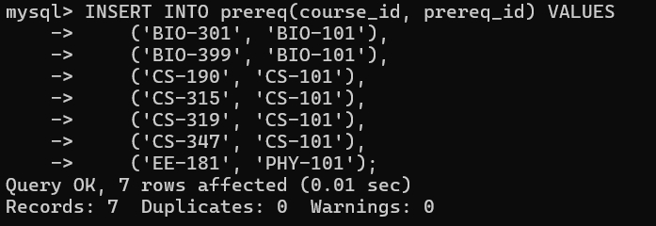
插入完毕

- 任选一个表格, 自己设计问题, 展示drop命令的用法. 可参考教材例子.
例: 学校取消advisor制度, advisor表格已无作用
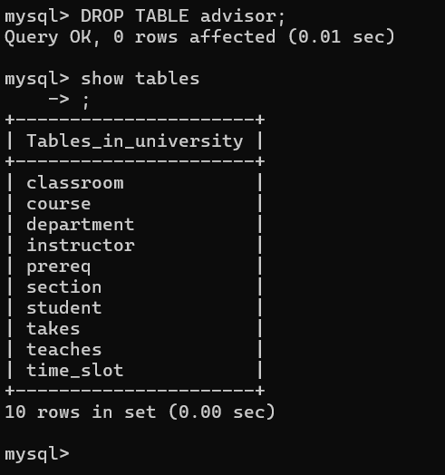

- 任选一个表格, 自己设计问题, 展示alter table命令的用法. 可参考教材例子.
例: 对student表格添加属性phone_number, 记录学生的手机号码
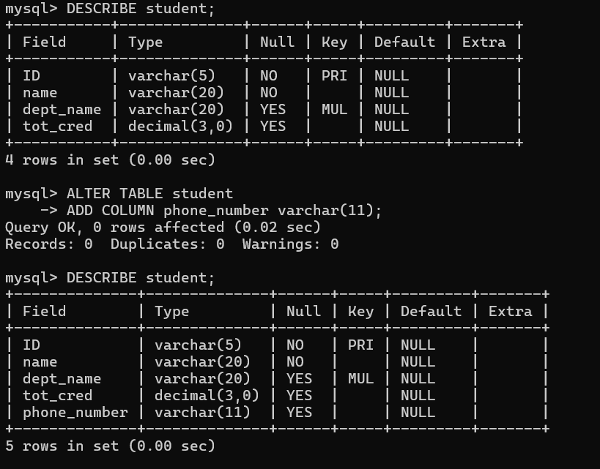

二、实验总结
插入数据时需要注意格式正确
插入数据时需要注意外部依赖完整性, 使用拓扑排序解决, 优先插入无依赖表格

